Σύλλογος Εκπαιδευτικών Π.Ε. «Ηρώ Κωνσταντοπούλου»
ΑΝΩ ΛΙΟΣΙΩΝ – ΖΕΦΥΡΙΟΥ – ΦΥΛΗΣ
SITE www.p-e-filis.gr Άνω Λιόσια 14.03.2024
email: syllogosfilis@gmail.com
Προς: Τα μέλη του Συλλόγου, ΔΟΕ, Συλλόγους Εκπ/κών Π.Ε.
Αλληλεγγύη μέχρι τέλους στη 12χρονη επιζώσα και τα αδέλφια της!
Όλες/οι στην συγκέντρωση την Πέμπτη 14/3 στις 7μμ στα Προπύλαια!
Σήµερα όλη η κοινωνία παρακολουθεί οργισµένη την εισαγγελέα Μαρία-Ελένη Νικολού να ξεπλένει µε την πρόταση της τον παιδοβιαστή και µαστρωπό Ηλία Μίχο και τους υπόλοιπους παιδοβιαστές ενώ την ίδια στιγµή κατηγορεί τη µητέρα της 12χρονης ότι εξέδιδε το παιδί της.
Το σύστηµα δουλεύει συντεταγµένα και το αποδεικνύει ακόµα µία φορά. Η αστυνοµία εµπλεκόµενη προφανώς σε µαφιόζικα κυκλώµατα όπως έχουµε δει από µία σειρά υποθέσεων που το αποδεικνύουν (υπόθεση Greek mafia, υπόθεση Ηλιούπολης) όχι µόνο δεν συνέλλεξε στοιχεία για την ενοχή του κατηγορούµενου. Όχι µόνο δεν ερεύνησε τον οίκο ανοχής που η 12χρονη κατήγγειλε ότι την εξέδιδε ο Μίχος αλλά κάθε φορά αποθάρρυνε τη µητέρα της 12χρονης και όλα τα συγγενικά πρόσωπα να προβούν σε όποια καταγγελία ήθελαν να προβούν.
Τα ΜΜΕ µε το δικό τους πάντα ρόλο, εκείνον του χτισίµατος ενός καλού προφίλ και ενός εύπεπτου αφηγήµατος για κάθε παιδοβιαστή και βιαστή, έπλεκαν το εγκώµιο του καλού αφεντικού και του ευυπόληπτου πολίτη τόσο για τον Μίχο, όσο και για τους υπόλοιπους παιδοβιαστές. Και έτσι στρωµένος ο δρόµος από κάθε παράγοντα ισχύος αυτής της κοινωνίας φτάνει σήµερα µέχρι την πρόταση της εισαγγελέως, ώστε και η δικαιοσύνη µε τη σειρά της να βάλει το δικό της λιθαράκι στην καταδίκη όλων των φτωχών και ευάλωτων επιζώντων ατόµων αυτής της κοινωνίας. Γιατί το µόνο πόρισµα που µπορεί να βγει από αυτή την εισαγγελική πρόταση είναι ότι τα φτωχά και ευάλωτα άτοµα αυτής της κοινωνίας είναι έκθετα, µπορεί να τους συµβεί οτιδήποτε. Μπορεί να σκοτωθούν σε κάποιο τρένο ή από τις κλωτσιές κάποιου αφεντικού ένα µεσηµέρι στην Οµόνοια, να βιαστούν, να κακοποιηθούν, να απειληθούν και να τιµωρηθούν τελικά που µίλησαν, που όρθωσαν ανάστηµα. Η πρόταση της Εισαγγελέως δεν αθωώνει απλά τον Μίχο και ξεπλένει τους υπόλοιπους εµπλεκόµενους παιδοβιαστές αλλά καταδικάζει σε ισόβια αποµόνωση και αδιέξοδο τη 12χρονη επιζώσα και κάθε άλλο θύµα, παιδί ή γυναίκα, επειδή τόλµησε και έσπασε τον κύκλο της σιωπής. Το ίδιο βέβαια επιφυλλάσσει η δικαιοσύνη και για τη µητέρα της που τόλµησε να σπάσει την οµερτά και τον κύκλο της καταπίεσης του παιδιού της.
Όµως, η πραγµατική δύναµη αυτής της κοινωνίας είµαστε εµείς, εµείς που µένουµε στις φτωχογειτονιές, που δουλεύουµε για τρεις κι εξήντα και δεν µπορούµε να βγάλουµε το µήνα, εµείς που κουραστήκαµε να φοβόµαστε για µας τους ίδιους και τις ίδιες, για τις φίλες µας, για τους γνωστούς µας, για τα παιδιά µας, τα παιδιά των φίλων µας αν είναι καλά, αν θα γυρίσουν σώα σήµερα το βράδυ, εµείς που δεν βρίσκουµε το δίκιο µας πουθενά, οι πιο ευάλωτοι από µας, εµείς είµαστε οι πιο οργισµένες και κανένα δικαστήριο δεν µπορεί να µας παρακάµψει. Στις γειτονιές µας και σε όλες τις γειτονιές της Αθήνας µαστρωποί, βιαστές, παιδοβιαστές έχουν ήδη κριθεί ένοχοι και δεν χωράνε, χωρίς απόφαση κανενός αστικού δικαστηρίου. Εµείς περιφρουρούµε τις γειτονιές µας, εµείς περιθάλπτουµε και χτίζουµε πλέγµα αλληλεγγύης για τα θύµατα και τις επιζώσες και η οργή µας θα τους σαρώσει.
Όλες/οι Πέμπτη 14/3 7μμ Προπύλαια!
ΑΛΛΗΛΕΓΓΥΗ ΜΕΧΡΙ ΤΕΛΟΥΣ ΣΤΗ 12ΧΡΟΝΗ ΕΠΙΖΩΣΑ ΚΑΙ ΤΑ Α∆ΕΛΦΙΑ ΤΗΣ
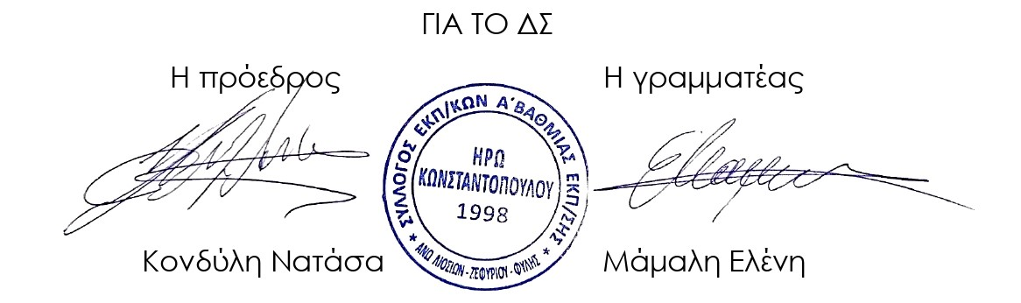
ΟΥΤΕ ΣΚΕΨΗ ΓΙΑ ΑΘΩΩΣΗ ΤΟΥ ΒΙΑΣΤΗ ΚΑΙ ΜΑΣΤΡΟΠΟΥ ΜΙΧΟΥΚΑΙ ΤΩΝ ΥΠΟΛΟΙΠΩΝ ΠΑΙ∆ΟΒΙΑΣΤΩΝ - ΑΘΩΩΣΗ ΤΗΣ ΜΗΤΕΡΑΣ ΤΗΣ 12ΧΡΟΝΗΣ

